# 文档翻译前端主要需求：

1. 支持DOC,PPT,HTML,PDF,XLS等格式文档；

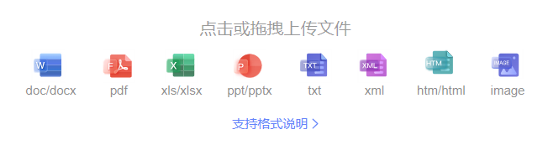

1. 源文档和翻译文档前端展示，缩放，同步滚动；

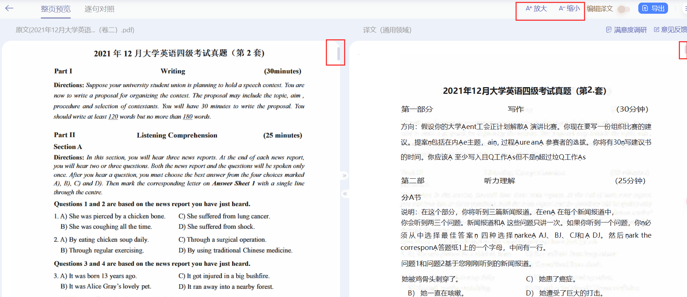

1. 文档上传；

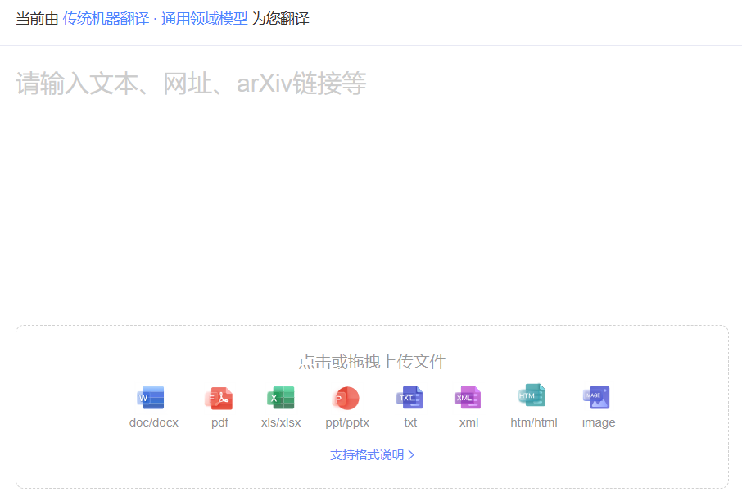

1. 文档下载；



1. 翻译语言等翻译选项；

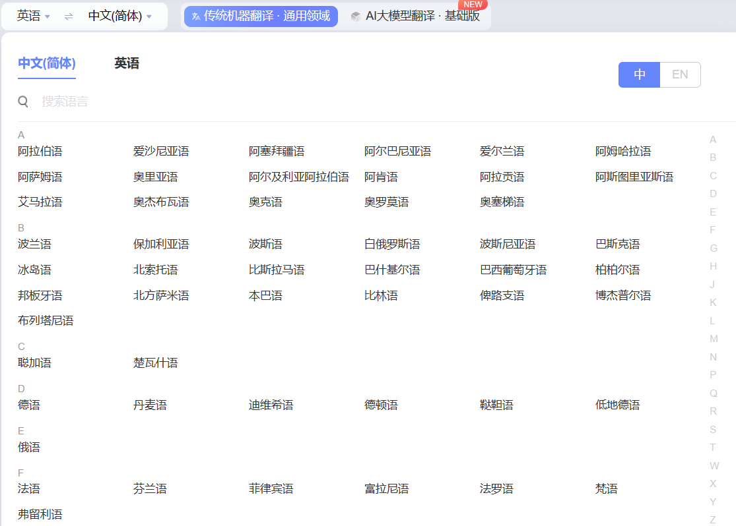

1. 测试用后端；

预计使用python flask框架

参考模型：[百度文档翻译](https://fanyi.baidu.com/)